第46章 蛛形纲：蜱螨亚纲
第一节 概述
一、蛛形纲分类及特征
蛛形纲中可分为十一个亚纲，其中以蜱螨亚纲(Acarridea)与医学关系最为密切；其次为蝎亚纲（Scorpiones）、蜘蛛亚纲（Aranea）等。如被刺螫或叮咬，除局部引起剧痛外，还可引起全身中毒症状，均有一定的医学重要性。
蛛形纲(Arachnida)的主要特征是：①成虫有足四对，②无翅及触角，③无复眼，有的可有单眼，④躯体可分为头胸部和腹部，或头胸腹部愈合为一个整体。
二、蜱螨亚纲的主要特征
蜱螨亚纲的种类很多，其形态和生活习性差异很大。
（一）蜱螨类的共同特征
1．形态 虫体的腹节不明显或无腹节，整个虫体分为腭体(gnathosoma)（又称假头，capitulum）与躯体（idiosoma）两部分。
（1）腭体：由腭基、螯肢、口下板和须肢组成。螯肢上有锯齿，为刺割器官。螯肢腹面有一口下板，其腹面有许多倒齿，为吸血时穿刺与附着器官。螯肢两侧为一对须肢，吸血时起固定和支柱作用（图46-1）。
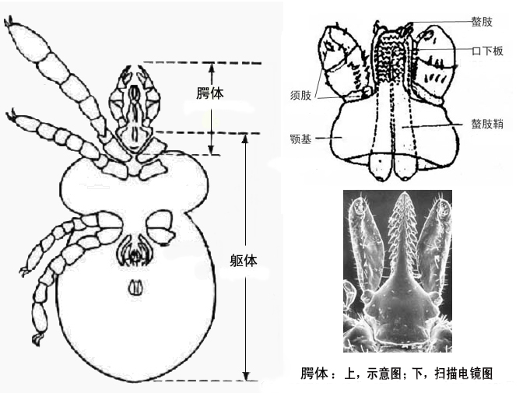
图46-1 腭体
（2）躯体：表皮为革质，弹性大，吸血后虫体可显著增大。躯体腹面有足、生殖孔、生殖沟、肛门、肛沟、气门等构造。
2．生活史 蜱螨类生活史属不完全变态，分为卵、幼虫、若虫和成虫四个时期。幼虫有足三对，若虫、成虫均有足四对。
（二）蜱和螨的主要区别
蜱和螨的主要区别可从体型、体表和口下板特征予以区别（表46-1），例如，蜱类体型较大，肉眼可见，而螨类通常很小，很多种类肉眼不易见；蜱类的躯体上无毛或仅有短毛，螨类躯体上有长毛；蜱类的口下板显露，且具齿，而螨类的口下板隐入，且无齿，也有些种类没有口下板。
蜱类均营寄生生活，幼虫、若虫和成虫均吸血。螨类多营自由生活，仅少数为寄生性，除了永久性寄生的种类外，往往有多种食性（表46-1）。
表46-1 蜱与螨的特征比较
特 征 |  |  | 蜱 | 螨
共性 | 形 态 |  | 整个虫体分为颚体（又称假头）与躯体两部分
共性 | 生 活 史 |  | 属于不完全变态，分为卵、幼虫、若虫和成虫四个时期。幼虫有足三对，若虫、成虫均有足四对。
区别点 | 形态 | 体型大小 | 较大，肉眼可见 | 很小，多数肉眼不可见
区别点 | 形态 | 体 表 | 革质，无或有短毛 | 膜质，躯体有长毛
区别点 | 形态 | 口 下 板 | 显露，有齿 | 无或隐入，无齿
区别点 | 生 活 史 |  | 蜱类均营寄生生活，幼虫、若虫和成虫均吸血。 | 螨类多营自生生活，仅少数为寄生性，除了永久性寄生的种类外，往往有多种食性。
第二节 蜱
蜱（ticks）属于蜱螨亚纲的寄螨目（Parasitiformes）、蜱总科（Ixodidea）。全世界已发现800余种，其中硬蜱科700余种，软蜱科150余种。蜱类根据躯体背面是否有盾板分为硬蜱 (hard ticks)和软蜱（soft ticks）。
一、蜱的形态特征
蜱的成虫呈椭圆形，分为腭体和躯体两部分。
1．腭体 由腭基、螯肢、口下板和须肢组成。腭基与躯体相连，整个腭体从背面可以看到。从腭基背面中央向前伸出一对螯肢，上有锯齿，为刺割器官。螯肢腹面有一口下板，其腹面有许多倒齿，为吸血时穿刺与附着器官。螯肢两侧为一对须肢，吸血时起固定和支柱作用（图46-1）。
2．躯体 表皮为革质，弹性大，吸血后虫体可显著增大。躯体背面有盾板。雌蜱盾板较小，仅占躯体前半部。雄蜱盾板较大，几乎盖满躯体背面（图46-2）。因盾板坚硬不能伸缩，故吸血后雌、雄蜱体大小相差悬殊。躯体腹面有四对足、生殖孔、生殖沟、肛门、肛沟、气门等构造。
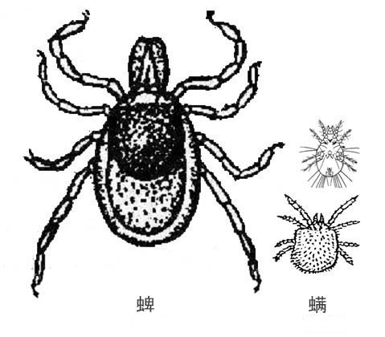
图46-2 蜱和螨
二、硬蜱的生活史
硬蜱的生活史包括卵、幼虫、若虫和成虫四期。成虫在宿主体表吸血后落地静伏，约4～8天后产卵。硬蜱一生只产卵一次，产卵数百至数千个，个别可达两万个以上，卵期约2～4周。幼虫（足3对）寻觅宿主吸血，饱血后落地或仍留在宿主体表，经发育蜕皮变为若虫，若虫吸血后发育蜕皮变为成虫。硬蜱完成一代生活史所需时间因种而异，2个月至3年不等。硬蜱的寿命自几个月到1年。硬蜱雌蜱产完卵后一、二周就死亡。
根据其更换宿主的次数可分为四种类型：①单宿主蜱：发育各期都在一个宿主体上，雌虫饱血后落地产卵。如微小牛蜱（Boophilus microplus）。②二宿主蜱：幼虫发育为若虫在一个宿主体上，而成虫在另一个宿主体上寄生。如残缘璃眼蜱（Hyaloma detritum）。③三宿主蜱：幼虫、若虫、成虫分别在3个宿主体上寄生。如全沟硬蜱、草原革蜱。④多宿主蜱：幼虫、各龄若虫和成虫以及雌蜱每次产卵前都需寻找宿主寄生吸血，每次饱血后离去。
三、硬蜱的主要习性及其在传病、防制中的意义
（一）孳生栖息习性
硬蜱的孽生地多在林区、草原、牧场、山地等处，并与其宿主的活动范围有关，故孽生栖息场所广泛而分散，防制较困难。

表46-2 硬蜱与软蜱比较
特 征 |  |  | 硬蜱 | 软蜱
形 态 |  | 体型 | 虫体椭圆形，体长2~10 mm；饱血后长大如蓖麻子。表皮革质。虫体分为腭体和躯体两部分。
 |  | 盾板 | 有,易区分雌雄。 | 无，不易区分雌雄。
 |  | 腭体位置 | 躯体前端 | 躯体腹面，背部不能看到。
 |  | 颚基背面 | 有1对孔区 | 无孔区
 |  | 基节腺 | 退化或不发达 | 发达。足基节Ⅰ、Ⅱ之间通常有1对基节腺开口
生  活  史 |  |  | 不完全变态。发育过程分卵、幼虫、若虫和成虫四个时期。成虫吸血后交配落地产卵。产卵后雌蜱即干死，雄蜱一生可交配数次。
 |  |  | 硬蜱若虫只一期，完成一代生活史所需时间由2个月至3年不等；寿命自1个月到数十个月不等。90％以上的硬蜱为三宿主蜱，蜱媒疾病的重要媒介大多是三宿主蜱。 | 软蜱若虫经过1～6期不等。多数软蜱完成生活史需半年至两年。成虫由于多次吸血和多次产卵，一般可活5、6年至数十年。通常软蜱都属多宿主蜱。
生 态 | 孳生地 |  | 硬蜱多生活在森林、灌木丛、开阔的牧场、草原、山地的泥土中等。 | 软蜱多栖息于家畜的圈舍、野生动物的洞穴、鸟巢及人房的缝隙中。
生 态 | 吸血习性与宿主关系 |  | 各期蜱都吸血。宿主包括陆生哺乳类、鸟类、爬行类和两栖类，有些种类侵袭人体。这在流行病学上有重要意义。蜱的吸血量很大，各发育期饱血后可胀大几倍至几十倍，甚至可达100多倍。寄生部位一般在皮肤较薄，不易被搔动的部位。
生 态 |  |  | 硬蜱多在白天侵袭宿主，吸血时间较长，一般需要数天。 | 软蜱多在夜间侵袭宿主，吸血时间较短，一般数分钟到1小时。
生 态 | 分布与活动 |  | 蜱的活动范围不大，一般为数十米。宿主的活动，特别是候鸟的季节迁移，对蜱类的散播起着重要作用。  蜱类寻觅宿主的方式：蜱的嗅觉敏锐，对动物的汗臭和CO₂很敏感，由被动等待到活动等待，一旦接触宿主即攀登而上。
生 态 |  |  | 硬蜱多分布在开阔的自然界，如森林、灌木丛、草原、半荒漠地带。 | 软蜱栖息隐蔽的场所，包括兽穴、鸟巢及人畜住处的缝隙里。
生 态 | 季节消长和越冬 |  | 在温暖地区多数种类的蜱在春、夏、秋季活动，或春季与秋季两个活动高峰。 硬蜱可在动物的洞穴、土块、枯枝落叶层中或宿主体上越冬。 | 软蜱多在宿主洞巢内，故终年都可活动，或在宿主住处附近越冬。
重要蜱种 |  |  | 全沟硬蜱(Ixdoes persulcatus)、草原革蜱(Dermacentor nuttalli)、亚东璃眼蜱(Hyalomma asiaticum kozlovi)和草原血蜱(Haemaphysalis nuttalli)。 | 乳突钝缘蜱（Ornithodoros papillipes）
（二）宿主的选择及吸血习性
硬蜱除卵期外各期均吸血，宿主广泛。根据其更换宿主的次数可分为四种类型：①单宿主蜱：发育各期都在一个宿主体上，雌虫饱血后落地产卵。如微小牛蜱。②二宿主蜱：幼虫发育为若虫在一个宿主体上，而成虫在另一个宿主体上寄生。如残缘璃眼蜱。③三宿主蜱：幼虫、若虫、成虫分别在3个宿主体上寄生。如全沟硬蜱、草原革蜱。④多宿主蜱：幼虫、各龄若虫和成虫以及雌蜱每次产卵前都需寻找宿主寄生吸血，每次饱血后离去。硬蜱多在白天寻找宿主吸血，一般寄生于皮肤嫩薄、不易搔动的部位。各期只吸血一次，但吸血时间较长，一般需几天，故在宿主体表易于发现。
（三）季节消长和越冬
硬蜱的活动有明显的季节性，一般多在春季开始活动，出现的高峰期因气温、湿度、土壤、植被等多种自然因素以及宿主的活动情况而异，故防制较困难。
四、软蜱与硬蜱形态及生物学特征比较
软蜱属于寄螨目，软蜱科，因其背面无盾板而得名。我国已知有40余种。
软蜱形态基本与硬蜱相似，但其躯体背面无盾板，雌雄蜱从外形上不易区分。腭体位于躯体的腹面，自背面不能看见。软蜱从形态到生活习性与硬蜱有共性也有差别，见表46-2。
五、蜱对人体的危害性和防制
（一）蜱对人的危害性
包括直接危害和传播疾病：
1．直接危害 蜱叮刺吸血可造成局部充血、水肿、急性炎症反应，还可引起继发性感染。有些蜱种可致蜱瘫痪（tick paralysis）。
2．传播疾病 蜱传播的病原体包括病毒、立克次体等，病原体可经卵传递给子代，传播的疾病种类有：
（1）森林脑炎：主要蜱种为全沟硬蜱。
（2）新疆出血热：传播媒介主要为亚东璃眼蜱。
（3）莱姆病：我国主要媒介是全沟硬蜱。
（4）蜱媒回归热：又称地方性回归热，软蜱（乳突钝缘蜱和特突钝缘蜱）为传播媒介。
（5）Q热：蜱叮咬、粪便污染伤口而感染。在流行区还发现微小牛蜱、亚东璃眼蜱和铃头血蜱（Haemaphysalis companulata）自然感染。
（6）北亚蜱传立克次体病：又称西伯利亚蜱传斑疹伤寒。主要媒介是草原革蜱，边缘革蜱（Dermacentor marginatus）也能传播。
（7）细菌性疾病：蜱能传播一些细菌性疾病，如鼠疫、布氏杆菌病、野兔热。
由于软蜱的耐饥力很强，寿命长，病原体可长期保存，故软蜱在这些某些病原体的传播上尚起贮存宿主的作用。
（二）防制
1个人防护 为最重要的防制措施。可扎紧外衣领袖口、裤脚管，穿长靴，非必要不在地上坐卧，自行并互相检查体表和行李物箱。一旦发现，应立即清除。
2．消涂孳生栖息场所 清除住地杂草，搞好环境卫生，清理畜舍，捕杀鼠类，在住地周围喷洒杀虫剂，经常检查家畜，或涂擦对其无害的杀虫剂灭蜱等措施。
第三节 革螨
革螨（Gamasid mite）亦称“血坪”、腐食螨，属寄螨目、革螨总科。其种类很多，分布广泛。我国常见种类有拔氏禽刺螨(Ornithonyssus bacoti)、鸡皮刺螨(Dermanyssus gallinae)、格氏血厉螨(Haemolaelaps glasgowi)和毒厉螨(Laelaps echidninus)等。
一、形态
革螨在螨类中是体型较大的一类，一般长0.2～0.5 mm，也可达1.5～3.0 mm。圆形或卵圆形，黄色或棕褐色，背腹扁平，表皮革质坚韧。虫体分为腭体和躯体两部分。腭体位于体前端，是革螨的取食器官，其形态因食性不同而异。躯体背面有一块背板(或分为前后两块)。腹面有骨板(雌虫有三块，雄虫有一块)，腹面两侧有气门（图46-3）。
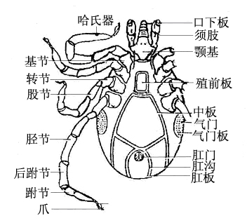
图46-3 革螨（雄）
二、生活史及习性
革螨的生活史属于半变态，分为卵、幼虫、若虫和成虫四个时期。卵经1～2天孵出幼虫，约经24小时即可蜕皮变为若虫。若虫可分为两期，经几天发育后蜕皮为成虫。在适宜条件下1～2周完成生活史。
革螨的生活习性可分为自由生活和寄生生活两大类。寄生性革螨多寄生于体表，少数可寄生于体内(鼻腔、呼吸道、外耳道等)，在体表寄生的革螨分为巢栖型和毛栖型两类，前者仅在吸血时才与宿主有接触，大部分时间在宿主的巢穴内生活，对宿主无严格的选择性；后者则长期寄生在宿主体表，对宿主有明显的选择性，并与宿主的巢穴保持着联系。革螨的宿主非常广泛，加之这两类不同的寄生习性在流行病学上有一定意义。
三、与疾病关系
革螨叮咬后可引起皮炎，奇痒，重者可出现荨麻疹。此外，尚可传播流行性出血热(病原体为病毒，可经卵传递至后代)、Q热和地方性斑疹伤寒、野兔热和蜱媒回归热等疾病。故应引起重视。
四、防制原则
消灭鼠类，清理畜舍、禽舍，搞好环境卫生，重点场所喷洒杀虫剂，加强个人防护，均为常用的措施。
第四节 恙螨
恙螨(chiggers)又称沙螨、沙虱、恙虫，属于真螨目（Acariforms）、恙螨科（Trombiculidae）。全世界已知约3 000种，我国已报告有400种及亚种。恙螨仅幼虫寄生，故幼虫与医学有关。
一、幼虫形态
恙螨幼虫体形微小，长约0.2～0.5mm，椭圆形，体色呈红、橙、淡黄或乳白色。虫体分腭体和艇躯两部分。腭体位于体前端，螯肢分两节，基节很大，末节尖而长，称为螯肢爪，能刺入宿主皮肤取食，须肢分五节，末端有爪，分2～3叉。躯体背面前端有一盾板，呈长方形、五角形、半圆形或舌形；盾板上有一对感器及五根刚毛，感器的形状因种而异。盾板后方有背刚毛，其数目和排列为分类的重要依据，如地理纤恙螨的背刚毛排列方式是：2-8-6-6-4-2，共28根。盾板两侧常有眼1～2个。腹面三对足，各分6～7节。后端正中有一肛门。
二、生活史及主要习性
恙螨的生活史可分为卵、前幼虫、幼虫、若蛹、若虫、成蛹和成虫七个时期（图46-4）。雌虫于泥土中产卵，经5～7天卵内幼虫形成，逸出包有薄膜的前幼虫，经10天左右发育，幼虫破膜而出，寻找宿主寄生，经2～3天饱食后，落地化为若蛹。若蛹内的若虫成熟后，约经3周变成蛹，再经1～2周孵出成虫，整个生活史的完成约需2～3个月。
恙螨的若虫和成虫均营自生生活，主要以昆虫卵为食，但其幼虫则需寄生，摄取宿主的组织液和淋巴液为营养。恙螨的孽生栖息场所很广泛，常在多草、潮湿、地势低洼、常有鼠类活动的地方生活。恙螨幼虫的宿主也很广泛，几乎各类哺乳动物(以啮齿类和食虫类为主)都可寄生，有的也可寄生于鸟类、爬行类、两栖类等。如人在孳生地停留，恙螨幼虫便可侵袭人体。刺吸时先以螯肢爪刺入皮肤，分泌涎液，涎液内的组织分解酶使皮下组织液化，形成一条小管通到幼虫的口部，随着刺吸时间增加，此管道便延长。幼虫在刺吸过程中一般不更换部位或宿主，常寄生于人的腰部、腋窝、腹股沟、阴部等处；在鼠类则多在耳廓、会阴部等处。
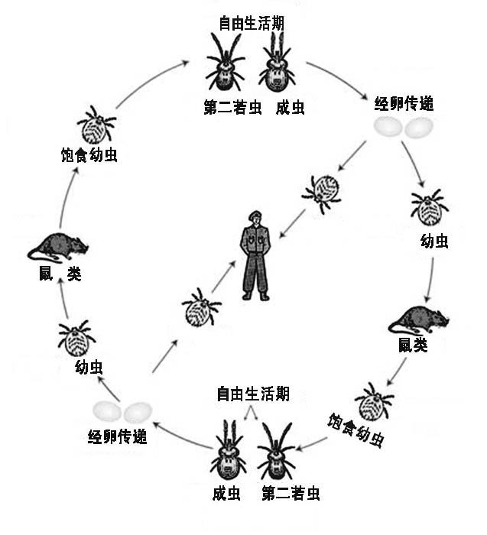
图46-4 恙螨生活史
恙螨幼虫在自然界中的密度变化有明显的季节性，与恙虫病的流行密切相关。一般说，雨量丰富、温度在22℃～28℃之间，是恙螨孽生繁殖最有利的季节。东南亚地区是世界上恙螨最集中的地区。我国以东南沿海至西南边境省区为最多，尤其以云南至广东边境各省区。我国各种恙螨的高峰季节也不同，有的在夏季有一高峰，有些则在春秋两季或秋冬两季各有两个高峰。在春夏秋季出现高峰的恙螨，常以若虫和成虫在土壤中越冬；秋冬季出现高峰的恙螨，则无越冬现象。控制恙螨幼虫季节高峰的形成，是防止恙虫病流行的有效措施。
三、恙螨与疾病的关系
恙螨幼虫叮刺人体可引起恙螨皮炎（trombidosis），在叮刺局部还可留下痕迹(“焦痂”)，引流淋巴结肿大。恙螨幼虫最大危害是传播恙虫病。恙虫病的病原体是立克次体，当幼虫叮咬患病宿主时受染。立克次体在幼虫体内可随其发育保存，并可经卵传递至下一代幼虫(可传2～3代)，当此幼虫再叮刺别的宿主时，便可传播恙虫病。恙虫病主要在鼠类等动物流行，人也可感染。此外，还可传播流行性出血热、Q热、弓形虫病等，但其媒介作用尚待进一步证实。
我国恙虫病的主要媒介为地里纤恙螨(Leptotrombidium deliense)和小盾纤恙螨（L．scutellare）。
四、防制
清除杂草，搞好环境卫生、消灭鼠类，在不能除草的场所喷洒杀虫剂等，都是消灭孳生栖息场所的有效措施。在野外作业时尽量减少暴露部位，不在草地坐卧，外露的皮肤部位应酌情涂擦防护剂，以防幼虫叮刺传播恙虫病。
第五节 疥螨
疥螨(scab mites)又称疥虫，是一种专性寄生于人和哺乳动物表皮的体外寄生虫，引起疥疮（scabies）。疥螨属于真疥螨目，疥螨科（Sarcoptidae），寄生于人体的疥螨为人疥螨（Sarcoptes scabiei）。
一、形态及生活史
疥螨的生活史分为卵、幼虫、若虫和成虫四期，虫体微小，肉眼不易看清。成虫圆形或卵圆形，淡黄色，有足四对，雌螨体形较长约(0.3～0.5)mm×(0.25～0.4)mm，其第四对足末端具有长刚毛；雄虫较小，长约(0.2～0.3)mm×(0.15～0.2)mm，其第四对足末端具有长柄的吸盘（图46-5）。成虫在皮肤隧道内交配后，雄虫不久即死亡，雌虫则钻入皮肤开掘隧道或另找新宿主，并在隧道内产卵（图46-6），一生可产卵40～50个，雌虫产完卵后即死亡，寿命约5～6周，卵产出后经3～5天即可孵出幼虫。幼虫外形与成虫相似，但体形更小，仅有足三对。幼虫经发育蜕皮为若虫，若虫有足四对，外形与成虫相似，但生殖器官尚未发育。自卵发育至成虫约需8～15天。
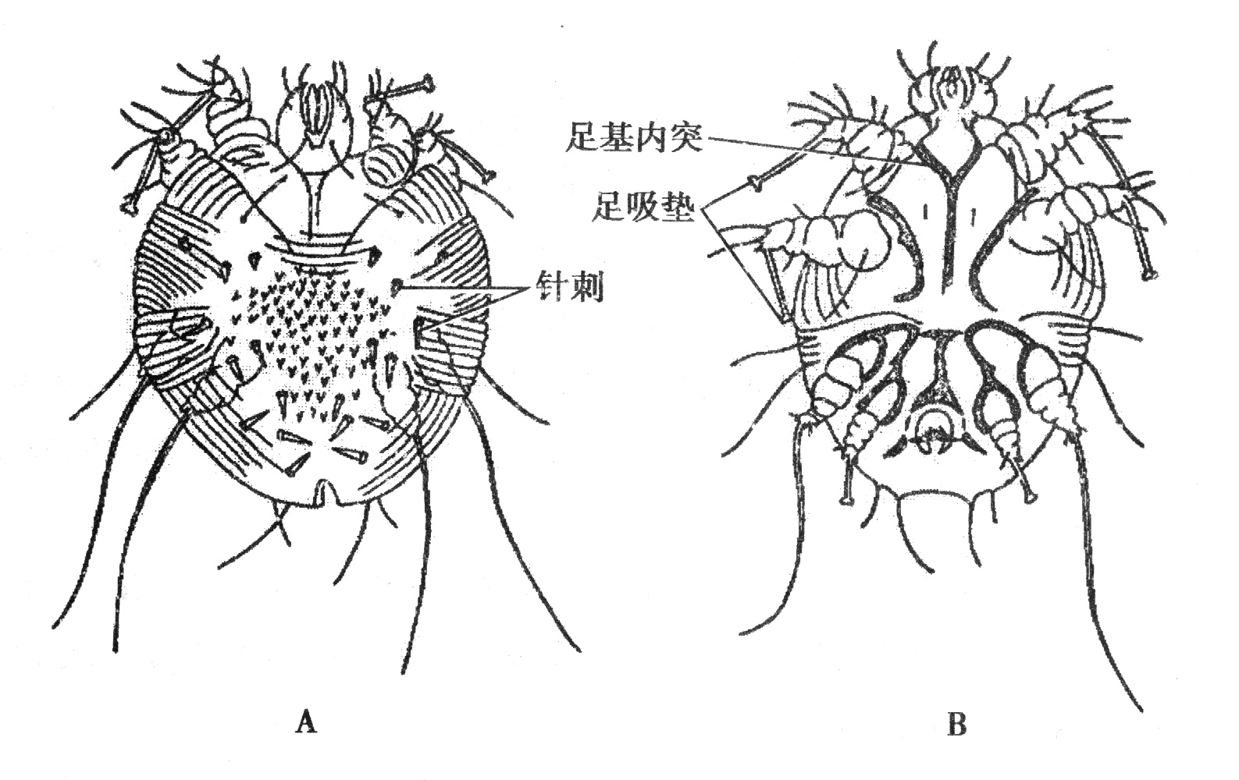
图46-5 疥螨成虫
A. 雌虫背面 B. 雄虫腹面
二、疾病与诊断
疥螨在人体寄生的部位，以手指缝、手腕、手臂内侧、肘窝、腰部、阴部、乳房下等皮肤嫩薄处多见，通过直接接触传播。雌虫在表皮钻掘隧道较深，雄虫、若虫和幼虫开掘的则较浅。
在寄生过程中，因机械刺激和其分泌物、排泄物等的毒性作用，致局部发生炎症，奇痒难忍，夜间尤甚。开始时病变仅限于隧道口，出现针尖大小的丘疹和水泡，因搔痒可引起继发感染致局部化脓溃烂，称为疥疮。
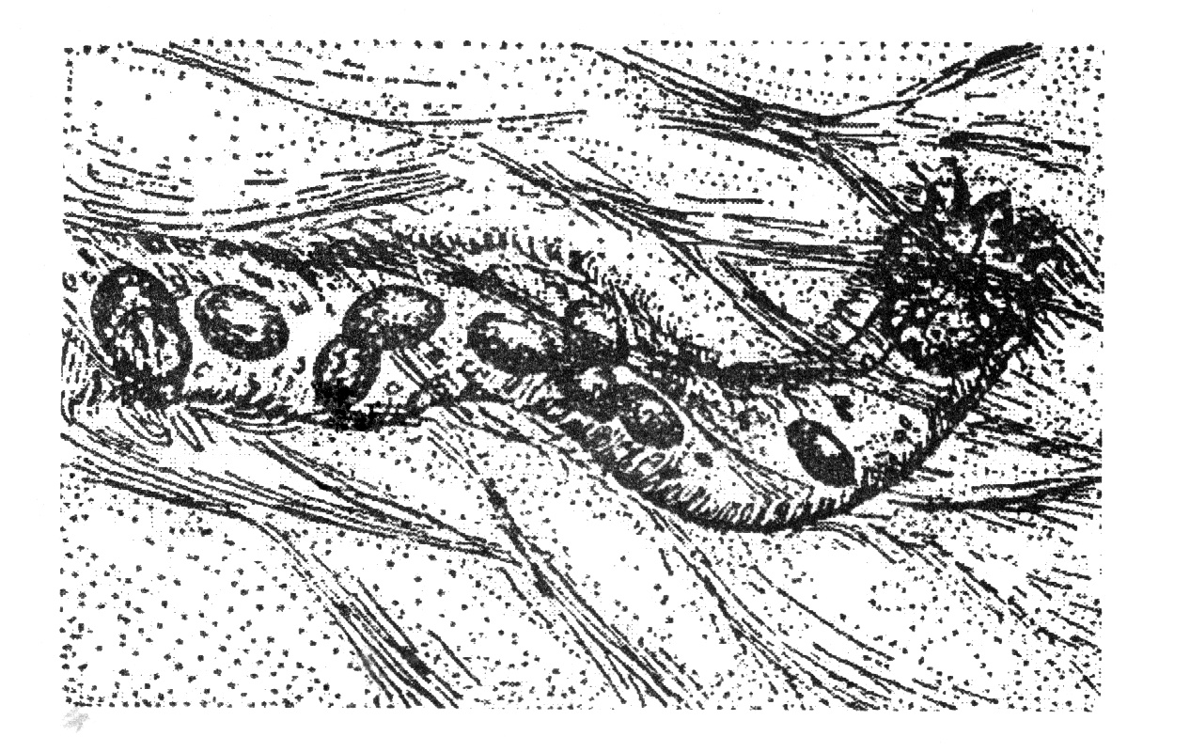
图46-6 疥螨在皮肤内挖掘的隧道
疥螨实验诊断方法有：①用消毒针头在患处挑破，刺向隧道，挑出白色斑点状物，置10%KOH中消化蛋白，试管中的沉淀置载玻片上镜检，如果发现疥螨即可确诊；②用一滴消毒的矿物油滴在患处，再用刀片轻刮皮肤，将刮取物置玻片上镜检；③将患处直接放在解剖镜低倍视野下，用手术刀尖挑破患处找出疥螨，阳性率可达97.5%。
三、预防和治疗
发现患者应隔离治疗，必要时对密切接触者同时治疗。患者用过的衣被、手套、毛巾等均应用水烫洗，避免与患者直接接触可预防传播。
使用杀螨剂（或杀虫剂）治疗疥疮。推荐使用下列杀虫剂：25%苯甲酸苄酯乳剂（涂抹后保留24小时），10%硫磺软膏，5%二氯苯醚菊酯霜，0.5%马拉硫磷或复方敌百虫霜剂等。最好在用药前洗热水澡。所有的衣物及被褥严格清洗。局部止痒可用12%苯佐卡因盐酸盐（商品名：必可松）。
本病已经被世界卫生组织列入性传播性疾病，应加强宣传教育，注意个人卫生。
第六节 蠕形螨
蠕形螨（follicle mite）又称毛囊螨、毛囊虫，是一类专性寄生于人和哺乳动物的毛囊和皮脂腺中的寄生虫。蠕形螨属于真螨目，蠕螨科（Demodicidae）。寄生人体的蠕形螨有毛囊蠕形螨（Demoder folliculorum）和皮脂蠕形螨（D．brevis）。
一、形态与生活史
两种蠕形螨的形态、生活史均相似。毛囊蠕形螨的躯体细长呈蛹虫状，乳白色，半透明。成虫长约0.1～0.4mm，雌虫略大于雄虫。虫体分腭体和躯体两部分，腭体在躯体前端，呈梯形。躯体分足体和末体两部分，足体短，有足四对，足粗短，呈芽突状，末体细长，表皮具环状横纹，末端钝圆。皮脂蠕形螨较短，末体的尾端较尖（图46-7）。
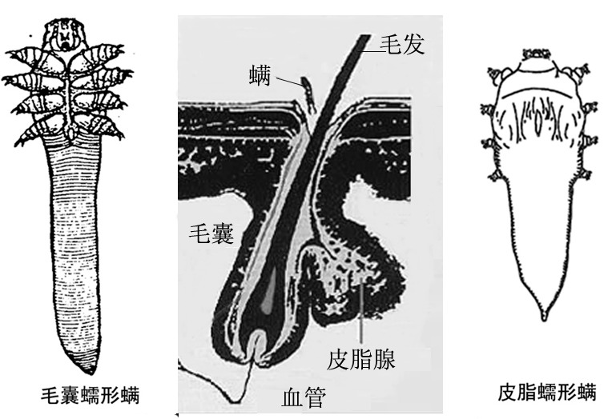
图46-7 蠕形螨
蠕形螨的生活史分卵、幼虫、前若虫、若虫，成虫五期。生活史中不需更换宿主。
毛囊蠕形螨寄生于毛囊，常多个群居；皮脂蠕形螨主要寄生于皮脂腺，常单个寄居。蠕形螨主要寄生于颜面部，额、鼻、鼻沟、头皮、颏部、颧部和外耳道，还可寄生于颈、肩背、胸部、乳头、大阴唇、阴茎和肛门等处。雌雄虫后交配后雄虫死亡，完成一代生活史约需半个月，成虫寿命约4月。
二、致病与诊断
蠕形螨寄生后多数人无症状，少数人可表现为局部炎症。蠕形螨有“颜面螨虫”之称，因为常常与多种皮肤疾患有关，如玫瑰痤疮（酒渣鼻）、黑头粉刺以及其他皮肤刺激症状。近年的研究表明，蠕形螨的致病属条件性致病，即蠕形螨的机械刺激和各种代谢、分泌产物刺激引起局部炎症，再加上机体抵抗力下降以及细菌感染等因素而引起致病。有临床表现的患者，其蠕形螨感染率和感染程度均显著高于一般皮肤病患者和健康人。
虫体寄生在毛囊和皮脂腺中，在头皮、颊部、鼻、眉毛以及睫毛根部常见。一个雌虫在一个毛囊内可产25个卵，当幼虫孵化并长大后，拥挤在毛囊内。雌性成虫发育成熟后，离开毛囊，再次交配并转移到其他毛囊产卵。在毛囊和皮脂腺中还集聚了其他代谢产物，毛囊周围的表皮增生，加重了毛囊堵塞。但是，皮肤损害主要是因为细菌继发感染。
疑有蠕形螨感染的人，可用痤疮挤压器、弯头眼科镊或手指挤压患部，将挤出物刮下置玻片上，加一滴50%的甘油酒精或花生油，加盖片镜检。人群普查常用透明胶纸粘贴方法，于临睡前将透明胶带贴于鼻尖、鼻翼、鼻沟和额部等处，次晨取下贴于载玻片上镜检。此法优于挤压法，可推广使用。
三、预防和治疗
人体蠕形螨呈世界性分布，国内外报道人群感染率为0.8％～100％，男性感染率高于女性。感染的年龄从4½月至90岁。感染方式可能通过直接或间接接触而传播。
外用2％灭滴灵霜、10％硫磺软膏、苯甲酸苄脂乳剂、二氯苯醚菊酯霜剂等都有一定疗效。用药前洗温水澡可使毛囊口张大有利于药物渗入。
第七节 其它螨类
螨类中尚有一些螨与医学有关，可引起皮炎，或寄生后导致过敏或肺部感染。现简介它们与医学的关系如下。
一、尘螨
尘螨（dust mite）主要孳生于住房的地面、被褥床垫、枕头、脏衣物的尘埃中，也可在面粉厂、纺织厂及仓库的粉尘中。主要种类有：屋尘螨（Dermatophagoides pteronyssinus）、粉尘螨（D.farinae），以及梅内欧尘螨（Euroglyphus maynei）等。
尘螨长约0.2~0.5 mm ，乳白色,体表有指纹状皮纹，躯体前端有长毛一对，后端有长毛两对，背面前端有狭长盾板，雄螨后端有后盾板，足4对，末端呈钟形吸盘状。
尘螨的死亡虫体碎片、分泌物、代谢物等是强烈的过敏原，人接触或吸入后可致过敏性皮炎、过敏性鼻炎、支气管哮喘等病症。
预防感染主要是注意清洁卫生，经常清除室内尘埃、勤洗衣被、勤晒褥垫、卧室常通风等，可防尘螨孳生繁殖。对疑为尘螨感染引起病症者进行病原检查很困难，用尘螨浸液做皮肤过敏试验，阳性者可作脱敏治疗，或用抗过敏药物治疗。
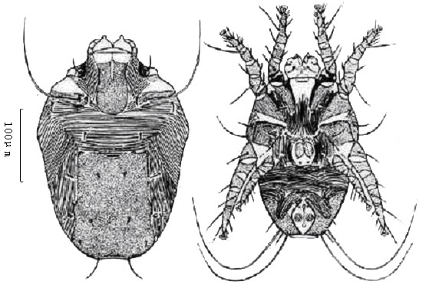
图46-8 尘螨
二、粉螨
粉螨属于真螨目，疥螨亚目（Sarcoptiformes），粉螨总科（Acaroidea），粉螨科(Acaridae)。孽生于各种谷物、谷粉干果、奶酪、火腿、食糖、宠物饲料等食物中。这些螨类分别以皮屑、面粉等食物、霉菌等为食，营自生生活。
人与之接触可被叮咬引起皮炎及荨麻疹等，或因误食带粉螨食物而引起恶心、腹痛、腹泻等症状，也可侵入呼吸道而致肺螨病。
防制粉螨应做好食品的存储管理，保持环境干燥，注意食物卫生和个人防护。
三、蒲螨
蒲螨属于真螨目，绒螨亚目（Trombidiformes），跗线螨总科（Tarsonemoidea），蒲螨科（Pyemotidae）。是一类粮仓害虫（蝶蛾类）的寄生螨，但它们也可刺叮人体，引起皮疹(又称为谷痒疹)。
蒲螨约0.2 mm大小。雌虫纺锤形。受孕雌虫后端呈囊状膨大，直径可达2 mm。雌虫寄生于蝶蛾类昆虫的幼虫体上，受孕雌虫的卵在母体内生长发育，化为成螨后才爬出母体。在有蝶蛾昆虫的稻草、谷物、棉籽或麻袋上，可有许多蒲螨聚集，人与之接触时，螨爬上人体刺叮，引起皮疹(又称为谷痒疹)。通常在仓库搬运工易遭受侵袭。
防制措施主要是应加强粮仓管理，防止蝶蛾类孳生，这样也就防止了蒲螨的孽生。此外，应采取灭螨措施和注意个人防护。

